香港中學文憑考試

化學 試卷二
(模擬考試)

考試時間：一小時

本試卷必須用中文作答

考生須知

(一) 本試卷共有甲、乙和丙三部。考生須選答任何兩部中的全部試題。

(二) 答案須寫在所提供的答題簿內。每題(非指分題)必須另起新頁作答。

(三) 本試卷的底頁印有周期表。考生可從該周期表得到元素的原子序及相對原子質量。

甲部 工業化學

回答試題的所有部分。

1. (a) 回答以下短問題：

(i) 生產甲醇時，會首先利用蒸汽-甲烷重整作用製造合成氣。寫出所涉及反應的方程式，並寫出反應所需的其中一項條件。
(2分)

(ii) 相對於流汞電解池，寫出在氯鹼工業中使用薄膜電解池的兩個優點。
(2分)

(iii) 寫出催化劑的一項特性。
(1分)

(b) 人體內的血紅蛋白(Hb)把氧氣從肺部輸送至身體不同部位。然而，有毒氣體一氧化碳(CO)可與血紅蛋白緊緊地結合，以致血紅蛋白不能有效地輸送氧氣。下列方程式顯示了一氧化碳與血紅蛋白的結合：

Hb + CO → HbCO

某科學家進行三次實驗，以研習完全反應所需的時間與Hb和CO的濃度之間的關係。下表顯示了實驗的結果。

實驗 | [Hb] /mol dm⁻³ | [CO] / mol dm⁻³ | 時間 / s
I | 1.19 × 10⁻⁶ | 7.50 × 10⁻⁷ | 3.2 × 10⁶
II | 4.76 × 10⁻⁶ | 7.50 × 10⁻⁷ | 8.0 × 10⁵
III | 1.19 × 10⁻⁶ | 1.05 × 10⁻⁶ | 2.3 × 10⁶

(i) 根據以上資料，推定Hb和CO的反應級數。
(2分)

(ii) 該科學家利用2.975 × 10⁻⁶ mol dm⁻³的Hb和3.75 × 10⁻⁶ mol dm⁻³的CO，進行實驗IV。透過與實驗III的結果進行比較，預測這次實驗中完全反應所需的時間。
(2分)

(iii) 氧與血紅蛋白結合的方式和一氧化碳的相似，兩者的速率方程亦相似。該科學家提出，血紅蛋白與氧結合的速率常數應高於血紅蛋白與一氧化碳結合的速率常數。你同意嗎？試加以解釋。

(1分)
1. (c) 現時，在工業上會利用哈柏法來生產氨。過程中，氮與氫按以下方程式反應：
N₂ + 3H₂ 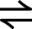 2NH₃ ΔH = −92 kJ mol⁻¹
(i) 某學生建議利用空氣代替氮作為供料，原因是氮佔空氣體積約78%。評論他的建議。
(1分)
(ii) 在生產過程中，會使用鐵粉作為催化劑。
(1) 某學生認為使用催化劑可增加哈柏法的產量，有利生產過程。評論她的說法。
(2) 輔以麥克斯韋-波爾茲曼分佈曲線，解釋鐵對反應速率的影響。
(4分)
(iii) 利用阿列紐斯方程，預測及解釋當温度上升時，哈柏法的正向反應或逆向反應的速率增幅較大。
(2分)

(d) 布洛芬是一種消炎藥，合成布洛芬的方法有兩種。
方法1
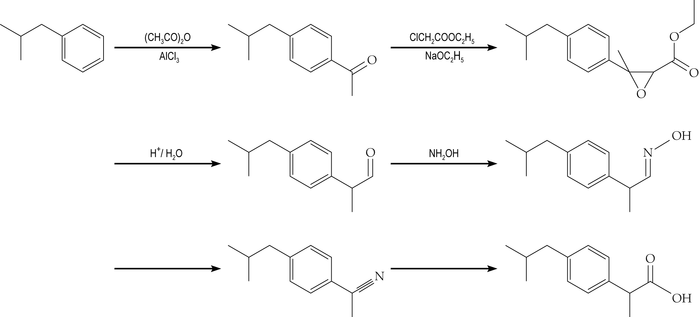
方法2
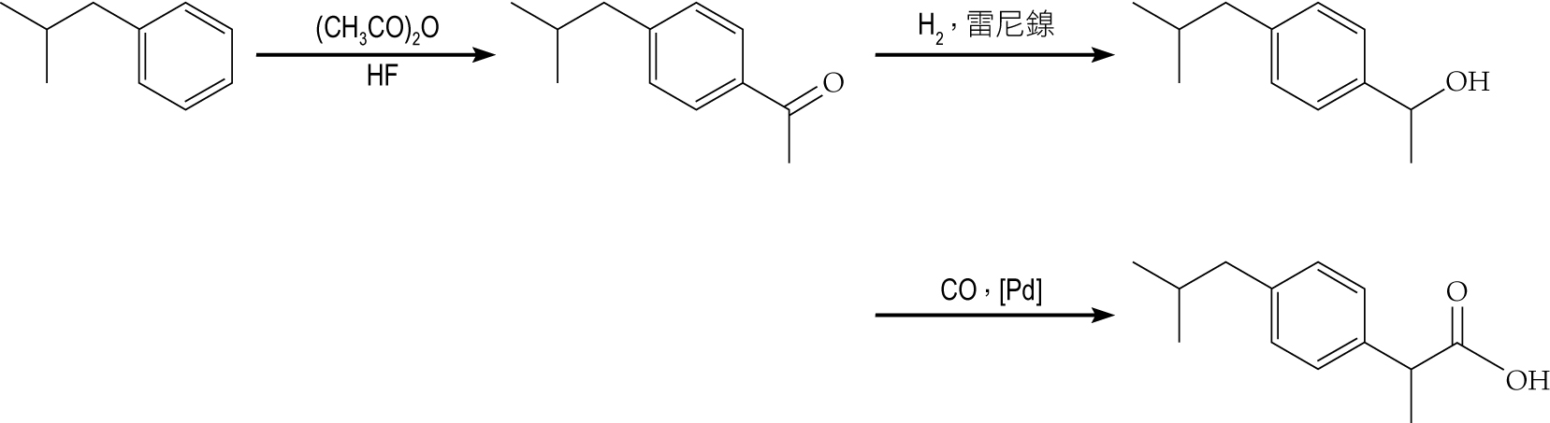
(i) 計算方法2的原子經濟。
(2分)
(ii) 哪種方法較為綠色？解釋你的答案。
(1分)

甲部完
乙部 物料化學

回答試題的所有部分。

2. (a) 回答以下短問題：

(i) 肥酸是化學工業中的重要化學品。傳統上，製造肥酸所用的起始物料是苯。近年來，有人提倡使用以下的新合成路線來製造肥酸：

Na₂WO₄
[CH₃(C₈H₁₇)₃N]⁺Cl⁻
舉出兩個原因，解釋為甚麼新的合成路線合乎綠色化學原理。
(2分)

(ii) (1) 「納米物料」一詞的意思是甚麼？
(2) 舉出一種納米物料，並寫出它的用途。
(2分)

(iii) 寫出用於製造汽車輪胎的加工過程。
(1分)

(b) 凱庫勒是非常有用的聚合物。它的結構如下所示：

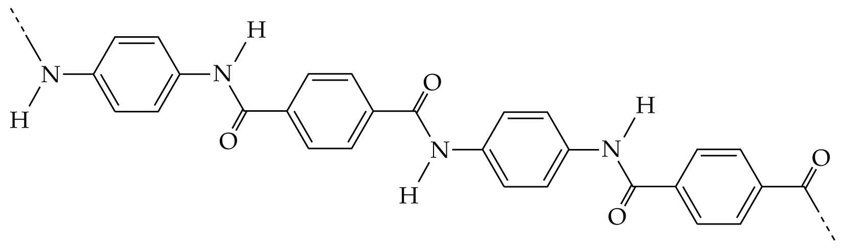

(i) 氯化氫是製造凱庫勒的過程中的副產物。繪出凱庫勒單體的結構。
(2分)

(ii) 凱庫勒和尼龍6.6均是聚酰胺。然而，凱庫勒的拉伸強度較尼龍6.6的高得多。解釋這個現象。
(2分)

(iii) 考慮凱庫勒良好的拉伸強度，舉出凱庫勒的一項用途。
(1分)

2. (c) 在常温下，鐵具有體心立方結構。
(i) 繪出鐵結構中的晶胞。
(1分)
(ii) 鐵的密度是7.92 g cm⁻³。計算一個鐵晶胞的體積。
(鐵的相對原子質量 = 55.8、亞佛加德羅常數 = 6.02 × 10²³ mol⁻¹)
(3分)
(iii) 把鐵和碳的混合物加熱，可生成鐵合金。比較鐵和鐵合金的硬度和導電性，並加以解釋。
(2分)

(d) 液晶温度計內含有熱感液晶。
(i) 液晶温度計內的液晶分子處於哪種相？
(1分)
(ii) 描述在(i)部所提及的相中，液晶分子的排佈方式。
(2分)
(iii) 膽固醇苯甲酸酯的結構如下所示：
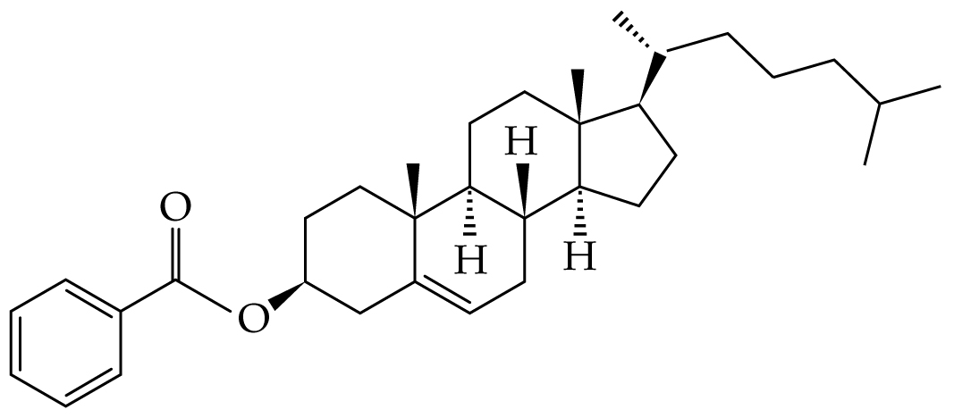
根據膽固醇苯甲酸酯的一項結構性質，解釋為甚麼它適合用來製造液晶温度計。
(1分)

乙部完

丙部 分析化學

回答試題的所有部分。

3. (a) 回答以下短問題：

(i) 建議一個化學試驗，以顯示某溶液含有次氯酸根離子。
(2分)

(ii) 簡單描述利用紙色層法分離葉中的色素的原理。
(2分)

(iii) 建議一個監察空氣中一氧化碳水平的儀器分析方法。
(1分)

(b) 考慮以下兩種化合物 (A和B)：

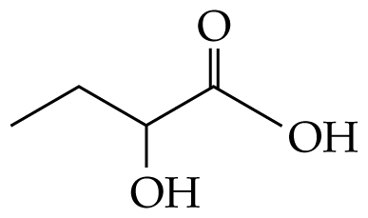 | 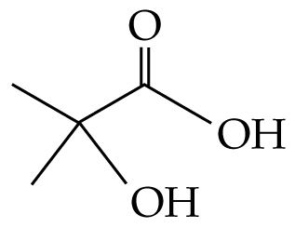
A | B
(i) A和B展示了哪類異構？
(1分)
(ii) 下圖顯示了A或B的紅外光譜。
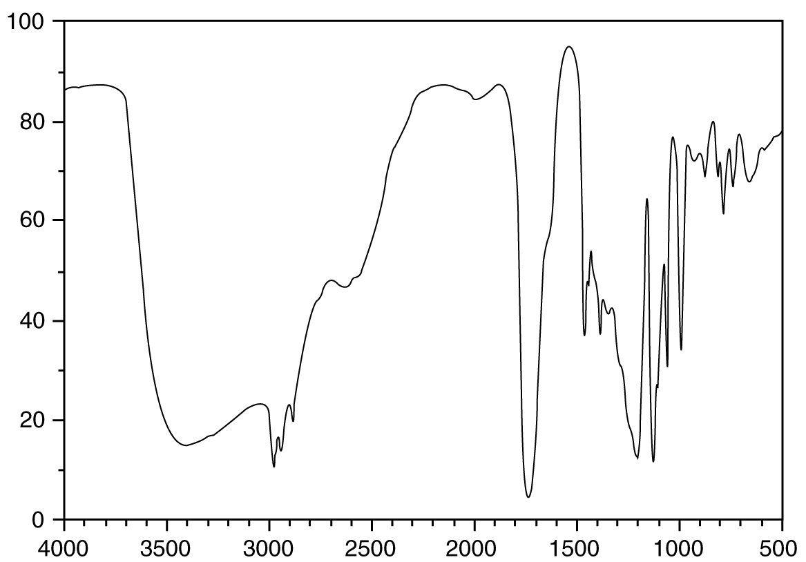
透光度 (%)
波數 (cm⁻¹)
(1) 詮釋以上紅外光譜。
(2) 解釋紅外光譜法可否用於辨別A和B。
(3分)
(iii) 質譜法可用來辨別A和B。寫出A和B的質譜的一個不同之處，並加以解釋。
(2分)
3. (b) (iv) 化合物C的結構如下所示：
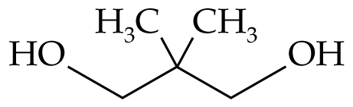
建議一個化學試驗，以辨別A和C，並寫出預期的觀察結果。
(2分)
特徵紅外吸收波數域 (伸展式)

鍵合 | 化合物類別 | 波數域 (cm^{–1})
C=C | 烯 | 1610 至 1680
C=O | 醛、酮、羧酸及其衍生物 | 1680 至 1800
C≡C | 炔 | 2070 至 2250
C≡N | 腈 | 2200 至 2280
O–H | 帶「氫鍵」的酸 | 2500 至 3300
C–H | 烷、烯及芳烴 | 2840 至 3095
O–H | 帶「氫鍵」的醇及酚 | 3230 至 3670
N–H | 胺 | 3350 至 3500

(c) 某學生進行實驗，以測定某牌子丙種維生素藥片中丙種維生素的分量。下列是實驗的步驟：
步驟1： 把25.0 cm³的0.8 M碘化鉀溶液和25.0 cm³的0.075 M重鉻酸鉀溶液加入100.0 cm³容量瓶中。
步驟2： 把一片丙種維生素藥片溶於1 M硫酸中。把丙種維生素溶液移送至100.0 cm³容量瓶中，形成含有碘的棕色溶液，然後製備成100.0 cm³溶液。
步驟3： 取出10.0 cm³棕色溶液。這份溶液需要12.50 cm³的0.05 M硫代硫酸鈉溶液 (Na₂S₂O₃) 來完全反應。
丙種維生素與碘的反應如下所示：
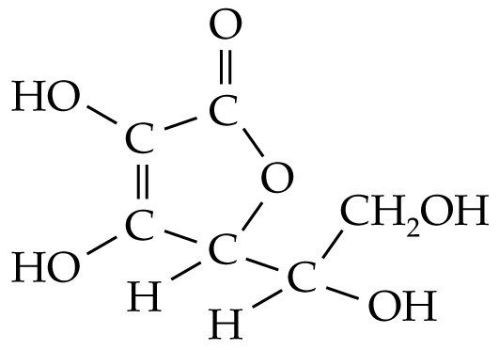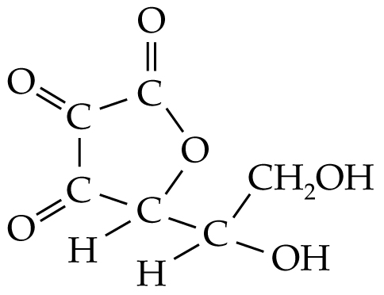
+ I₂(aq)
+ 2H⁺(aq) + 2I⁻(aq)
(i) 寫出步驟1和步驟3中所涉及反應的離子方程式。
(2分)
(ii) 測定藥片中丙種維生素的分量。
(4分)
(iii) 寫出實驗中可能出現的一項誤差。
(1分)
丙部完

試卷完
